Relatório

Mateus Barbosa e Matheus de Oliveira Rocha

Universidade do Vale do Itajaí - UNIVALI

Escola do Mar, Ciência e Tecnologia

Ciência da Computação

{mateus.barbosa, matheus.rocha}@edu.univali.br

**Estrutura De Dados**

Trabalho de programação - B

**Marcos Cesar Cardoso Carrard**

**13/04/2023**

1. Introdução

Esse é um programa em C/C++ que trabalha com polinômios, usando a estrutura de listas duplamente encadeadas (LDE). Ele contém funções básicas para a manipulação de polinômios, como inicialização da lista, inserção de termos, remoção de termos, busca por termos e impressão da lista.

O programa utiliza uma estrutura de dados para representar cada termo do polinômio, contendo o coeficiente, a letra da variável e o expoente. A inserção na lista é feita de forma ordenada pelo expoente do termo. Além disso, a impressão do polinômio é feita em ordem decrescente de expoente, e os termos com coeficiente 1 são exibidos sem o coeficiente e os termos com coeficiente -1 são exibidos com um sinal negativo.

E temos uma UI interativa que permite ao usuário digitar polinômios matemáticos de maneira mais intuitiva e realizar operações sobre os tais polinômios também.

2. Implementação das funções

Esse código em C++ implementa uma Lista Duplamente Encadeada (LDE) que representa um polinômio matemático. Cada nó da lista possui um coeficiente (float), uma letra (char) que representa a variável do polinômio, um expoente (int) e dois ponteiros, um que aponta para o próximo nó (eloP) e outro que aponta para o nó anterior (eloA). Devido a grande necessidade de inserção de nosso programa, foi escolhido a LDE, ao invés de uma Lista Unicamente Encadeada (LUE), já que ela possibilita melhor performance em momento de inserir elementos na lista e retirar esses elementos.

Para o correto funcionamento do programa, foi importado 3 bibliotecas. A biblioteca iostream para a visualização e inserção de valores no console/terminal; a string para receber uma string através de um input do terminal e evitar a utilização do char[] no cin que impossibilitava o uso de espaços; e por último o uso da biblioteca regex que permitiu melhor controle no input do usuário e filtro para as informações necessárias para o programa.

O programa fornece funções básicas que permitem inicializar a lista, inserir um termo no final da lista e inserir um termo ordenado pelo expoente do polinômio, remover um termo da lista, determinar se um termo existe ou não na lista, e imprimir a lista.

Na função inserir_ordenado(), caso a lista esteja vazia, o termo é adicionado ao início da lista. Caso contrário, o termo é inserido no início, fim ou meio da lista, conforme a ordem dos expoentes do polinômio.

A função buscar_por_expoente() recebe um expoente e percorre a lista em busca do termo correspondente a esse expoente. Se encontrar o termo, retorna o ponteiro para o nó correspondente. Caso contrário, retorna nulo (nullptr).

A função retirar_por_expoente() recebe um expoente e retira da lista o termo correspondente a esse expoente. Essa função faz uso da função buscar_por_expoente() para encontrar o termo a ser removido. Se o termo não for encontrado, retorna falso. Se for encontrado, verifica se o termo a ser retirado é o primeiro, último ou do meio da lista, e ajusta os ponteiros dos nós correspondentes.

As demais funções são autoexplicativas: a função inicializar() atribui os valores *nullptr* aos ponteiros início e fim da lista; a função mostrar_lista() percorre a lista e imprime na tela os termos do polinômio; e a função inserir_final() inserem um termo no final da lista.

Com isso, terminamos as funções básicas para que a LDE funcione. Mas existem mais funções que fazem os cálculos de polinômios sobre a LDE, são elas: somar_monomios(), somar_polinomios(), subtrair_polinomios(), multiplicacao_escalar(), multiplicacao_polinomios() e valor_numerico(), que serão explicadas abaixo.

A função somar_monomios() recebe uma LDE que representa um polinômio e tem como objetivo agrupar monômios de mesmo expoente e somar seus coeficientes. Para isso, percorre a lista encadeada, analisando cada monômio e comparando seu expoente com o do próximo monômio. Caso esses expoentes sejam iguais, soma os coeficientes e avança para o próximo monômio com o mesmo expoente. Caso contrário, insere o monômio agrupado na LDE polinomio_soma, que será o resultado da soma dos monômios. Por fim, retorna a LDE polinomio_soma.

A função somar_polinomios() recebe duas LDEs que representam polinômios e tem como objetivo somá-las. Para isso, percorre as duas listas encadeadas, inserindo cada monômio na LDE polinomio_resultado. Após ter inserido todos os monômios das duas LDEs, chama a função somar_monomios para agrupar monômios de mesmo expoente e somar seus coeficientes. Por fim, retorna a LDE polinomio_resultado, que é o resultado da soma dos dois polinômios.

A função subtrair_polinomios() também recebe duas LDEs que representam polinômios e tem como objetivo subtrair o segundo polinômio do primeiro. Para isso, percorre as duas listas encadeadas, inserindo cada monômio da primeira LDE na LDE polinomio_resultado e cada monômio da segunda LDE com o coeficiente negativo, fazendo o “jogo do sinal” com os monômios da segunda LDE. Após ter inserido todos os monômios das duas LDEs, chama a função somar_monomios para agrupar monômios de mesmo expoente e somar seus coeficientes. Por fim, retorna a LDE polinomio_resultado, que é o resultado da subtração dos dois polinômios.

A função multiplicacao_escalar() recebe uma LDE que representa um polinômio e um escalar k e tem como objetivo multiplicar cada coeficiente do polinômio pelo escalar k. Para isso, percorre a lista encadeada, multiplicando cada coeficiente por k e inserindo o monômio resultante na LDE polinomio_resultado. Após ter inserido todos os monômios da LDE, chama a função somar_monomios para agrupar monômios de mesmo expoente e somar seus coeficientes. Por fim, retorna a LDE polinomio_resultado, que é o resultado da multiplicação do polinômio pelo escalar k.

A função multiplicacao_polinomios() recebe duas LDEs que representam polinômios e tem como objetivo multiplicá-las. A função retorna uma nova lista duplamente encadeada que representa o resultado da multiplicação dos polinômios.A primeira parte da função é a inicialização da lista resultante. Em seguida, é feita uma verificação para ver se algum dos polinômios de entrada está vazio. Se algum dos polinômios for vazio, a função retorna a lista resultante vazia.A partir daí, o algoritmo passa por cada elemento de cada um dos polinômios de entrada, e realiza a multiplicação dos coeficientes e somas dos expoentes. A função inserir_ordenado() é chamada para inserir cada novo termo calculado na lista resultante, garantindo que a lista permaneça ordenada por ordem decrescente dos expoentes.Depois que todos os termos foram adicionados à lista resultante, é chamada uma função auxiliar chamada somar_monomios(), que soma termos semelhantes para simplificar a lista resultante, ou seja, termos com o mesmo expoente são somados.Por fim, a função retorna a lista resultante final, que contém os termos do polinômio resultante da multiplicação dos dois polinômios de entrada.

A função valor_numerico() recebe como parâmetros uma lista duplamente encadeada LDE contendo o polinômio e um valor real valor_real que representa o ponto em que se deseja avaliar o polinômio. Em seguida, a função percorre a lista encadeada com um ponteiro aux_polinomio que aponta para o início da lista. Para cada nó da lista, a função verifica se o coeficiente é diferente de zero e se o expoente é maior do que zero. Se essas condições forem satisfeitas, a função calcula o resultado exponencial elevando o valor_real à potência do expoente do nó. Por fim, a função multiplica o resultado exponencial pelo coeficiente do nó e adiciona o resultado ao resultado_final. Ao final do laço, a função retorna o resultado_final, que é o valor numérico do polinômio no ponto valor_real.

Note que o código faz uso de diretivas *#pragma* *region* para organizar e facilitar a visualização do código, mas essas diretivas não afetam a execução do programa.

Além disso, outro ponto de observação é a utilização do *nullptr*, ao invés do *NULL. O* uso de *nullptr* é preferível ao uso de *NULL* por diversas razões. *nullptr* é um tipo, mais seguro, mais expressivo e mais consistente em diferentes sistemas operacionais. Isso pode tornar o código mais legível e menos suscetível a erros em tempo de execução. No entanto, *NULL* ainda é amplamente utilizado em código legado e bibliotecas, e o seu uso não é considerado inseguro ou obsoleto. Claro que com isso, nosso programa se limita a ser usado na versão C++ 11 em diante.

3. Análise básica de performance

Para essa análise dos algoritmos, usamos a notação Big O, que nos ajudará a escrever de forma matemática a complexidade e performance das funções:

1. **inicializar:** a função percorre toda a lista encadeada, atribuindo nullptr a todos os ponteiros de nós. Isso resulta em um tempo de execução linear em relação ao tamanho da lista. Portanto, a complexidade de tempo da função é O(n), onde n é o número de nós na lista.
2. **mostrar_lista:** a função percorre toda a lista encadeada e imprime o coeficiente, a variável e o expoente de cada nó. Portanto, a complexidade de tempo da função é O(n), onde n é o número de nós na lista.
3. **inserir_ordenado:** a função insere um novo nó na lista encadeada em ordem crescente de expoente. Isso envolve a busca pelo ponto de inserção e a manipulação dos ponteiros dos nós adjacentes. A complexidade de tempo da função depende do tamanho da lista encadeada e da posição de inserção do novo nó. No pior caso, em que o novo nó é inserido no final da lista, a complexidade de tempo é O(n), onde n é o número de nós na lista. No melhor caso, em que o novo nó é inserido no início da lista, a complexidade de tempo é O(1).
4. **inserir_final:** a função insere um novo nó no final da lista encadeada. Isso envolve a busca pelo último nó da lista e a criação do novo nó com o ponteiro de eloP apontando para nullptr. A complexidade de tempo da função é O(n), onde n é o número de nós na lista.
5. **buscar_por_expoente:** a função busca um nó na lista encadeada com um determinado expoente. Isso envolve a busca linear na lista até que o nó com o expoente desejado seja encontrado ou o final da lista seja alcançado. A complexidade de tempo da função é O(n), onde n é o número de nós na lista.
6. **retirar_por_expoente:** a função remove um nó da lista encadeada com um determinado expoente. Isso envolve a busca linear na lista até que o nó com o expoente desejado seja encontrado, a manipulação dos ponteiros dos nós adjacentes e a exclusão do nó. A complexidade de tempo da função depende do tamanho da lista encadeada e da posição do nó a ser removido. No pior caso, em que o nó a ser removido está no final da lista, a complexidade de tempo é O(n), onde n é o número de nós na lista. No melhor caso, em que o nó a ser removido está no início da lista, a complexidade de tempo é O(1).
7. **somar_monomios:** a função recebe uma lista encadeada de monômios e retorna uma lista encadeada de monômios com termos semelhantes combinados. Isso envolve a iteração sobre todos os nós da lista e a combinação de termos semelhantes. A complexidade de tempo da função depende do número de nós na lista e do número de termos semelhantes. No pior caso, em que todos os termos são diferentes, a complexidade de tempo é O(n^2), onde n é o número de nós na lista.
8. **somar_polinomios:** a eficiência dessa função é O(n log n), onde n é o número de monômios nos polinômios de entrada. Isso ocorre porque a função utiliza a função inserir_ordenado() para adicionar os monômios aos polinômios de resultado, e essa função tem complexidade O(log n) devido à inserção ordenada. Como o número de monômios somados é n, a complexidade final é O(n log n).
9. **subtrair_polinomios:** a eficiência dessa função é O(n log n), onde n é o número de monômios nos polinômios de entrada. A função usa a função inserir_ordenado() para adicionar os monômios aos polinômios de resultado, que tem complexidade O(log n) devido à inserção ordenada. Como o número de monômios subtraídos é n, a complexidade final é O(n log n).
10. **multiplicacao_escalar:** a eficiência dessa função é O(n), onde n é o número de monômios no polinômio de entrada. A função percorre a lista de monômios e multiplica cada coeficiente pelo escalar. Como o tempo de execução da multiplicação é constante e o número de monômios é n, a complexidade final é O(n).
11. **multiplicacao_polinomios:** a eficiência dessa função é O(n^2), onde n é o número de monômios nos polinômios de entrada. A função usa dois loops aninhados para multiplicar cada monômio do primeiro polinômio com cada monômio do segundo polinômio. Como há n^2 multiplicação de monômios, a complexidade final é O(n^2).
12. **valor_numerico:** a eficiência dessa função é O(n), onde n é o número de monômios no polinômio de entrada. A função percorre a lista de monômios e calcula o valor do polinômio para o valor x. Como o tempo de execução da multiplicação e soma é constante e o número de monômios é n, a complexidade final é O(n).

4. Programa Final

O programa final inclui um menu para selecionar as operações a serem realizadas, e uma forma mais intuitiva de informar os polinômios. Para fazer isso, temos 2 funções extras que formatam o polinômio digitado pelo usuário, a remove_espacos() e solicita_input_polinomio().

A função remove_espacos recebe uma string str como entrada e remove todos os espaços em branco dela, retornando a string resultante sem espaços. Essa função é usada na função solicita_input_polinomio para remover espaços da entrada do usuário antes de processá-la, evitando assim a necessidade de em outras funções ter que validar o espaço em branco.

A função solicita_input_polinomio solicita ao usuário que insira um polinômio em formato de string, por exemplo, "2x^3 + 4x^1 - 1.5". Em seguida, ela utiliza uma expressão regular para extrair os coeficientes, letras, expoentes e constantes do polinômio e insere cada termo na lista duplamente encadeada com o nome de parametro polinomio. A expressão regular (Regex) utilizada na função é a seguinte: (-?\\d*(\\.\\d+)?)?([a-zA-Z])\\^?(-?\\d+)?|(-?\\d+(\\.\\d+)?). Essa expressão regular (Regex) é capaz de identificar termos como "2x^3", "4x^1", "-1.5" e "3" em uma string. Para cada termo identificado na string, a função solicita_input_polinomio insere o coeficiente, a letra, o expoente ou a constante correspondente na lista polinomio usando a função inserir_ordenado. A função repete esse processo até que todos os termos da string tenham sido identificados e inseridos na lista polinomio.

Dentro da main, temos um menu interativo para realizar operações explicadas anteriorment. A variável menu armazena uma string que contém a apresentação do menu de opções para o usuário. Em seguida, é definida uma variável booleana executando_aplicacao como verdadeira, que é utilizada para controlar o loop while que executa o menu.

Dentro do loop, o menu é apresentado com cout << menu, e o usuário é solicitado a escolher uma das seis opções, que é lida com cin >> input_usuario. Depois, o programa verifica qual opção foi escolhida com um bloco if-else. Para cada opção, uma determinada função é chamada passando as variáveis necessárias como parâmetros, e o resultado é exibido na tela utilizando a função mostrar_lista. Antes de continuar, o usuário é solicitado a pressionar Enter para continuar com a execução do programa. Se o usuário escolher a opção 6, a variável executando_aplicacao é definida como falsa, e o programa é encerrado com um comando return 0.

O comando system("cls || clear") é usado para limpar a tela do console/terminal, independentemente do sistema operacional.

4.1 Executando o programa

Após executar o programa compilado, você se encontrara no menu principal do programa, em que poderá selecionar as operações usando os números do intervalor 1 ao 6, sendo que a opção 6 sai do programa. Por simplicidade, nos exemplos abaixos iremos utilizar polinômios de 3 monômios. Para que o programa funcione corretamente, deve-se informar o grau de todos os monômios mesmo se forem igual a 1 (x^2, x^1, etc), apenas não precisa informar para as constantes (1, 5, 65, etc).

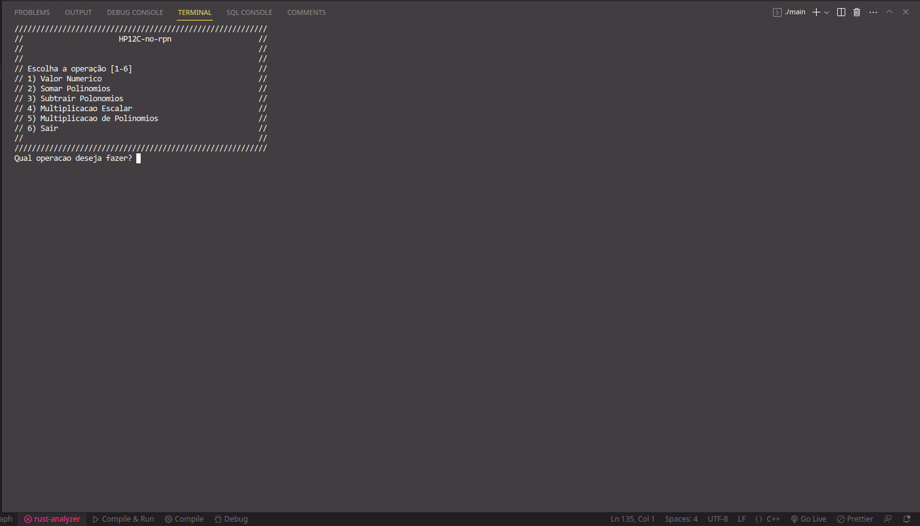

Imagem do menu principal do programa

Suponhamos que queira descobrir o valor numérico de um polinômio. Primeiramente digite que a operação é 1, depois informe o polinômio, como por exemplo: 2x^2 - 2x^1 + 5, após isso informe o valor do coeficiente (x) é igual a 2, o resultado final deve ser 9, pois:

f(x) = 2x^2 - 2x^1 + 5

f(2) = 2*2^2 - 2*2^1 + 5 = 2*4 - 4 + 5 = 8 - 4 + 5 = 9

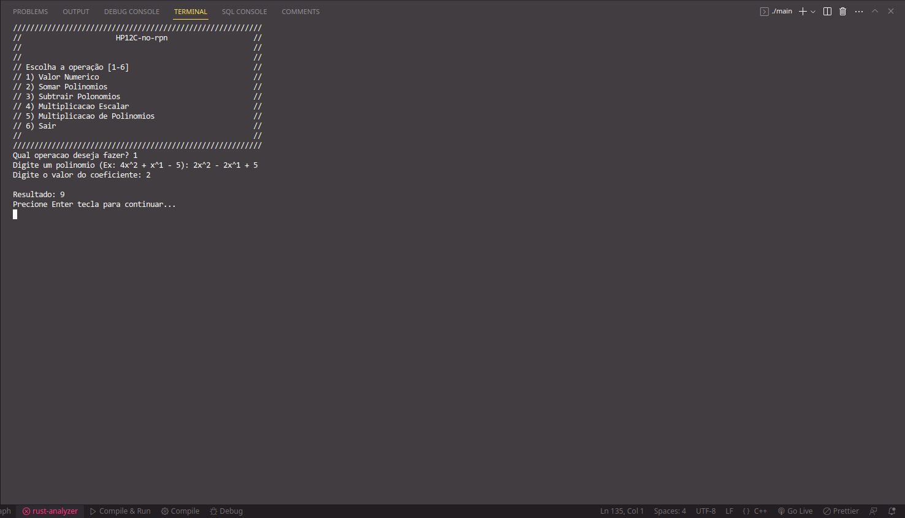

Resultado da operação 1) Valor Numérico

Para a segunda e terceira operação, soma e subtração respectivamente, iremos utilizar os mesmos polinômios, sendo eles: x^3 + 2x^1 + 1 e x^2 – 7x^1 + 2.

A soma funciona da seguinte maneira, será solicitado para que o usuário informe o primeiro polinômio e após isso digite o segundo polinômio, eles não precisam ser de mesmo tamanho ou possuir os mesmos graus. Depois disso junta-se os monômios de mesmo grau:

f(x) = (x^3 + 2x + 1) + (x^2 – 7x + 2)

f(x) = x^3 + x^2 - 5x + 3

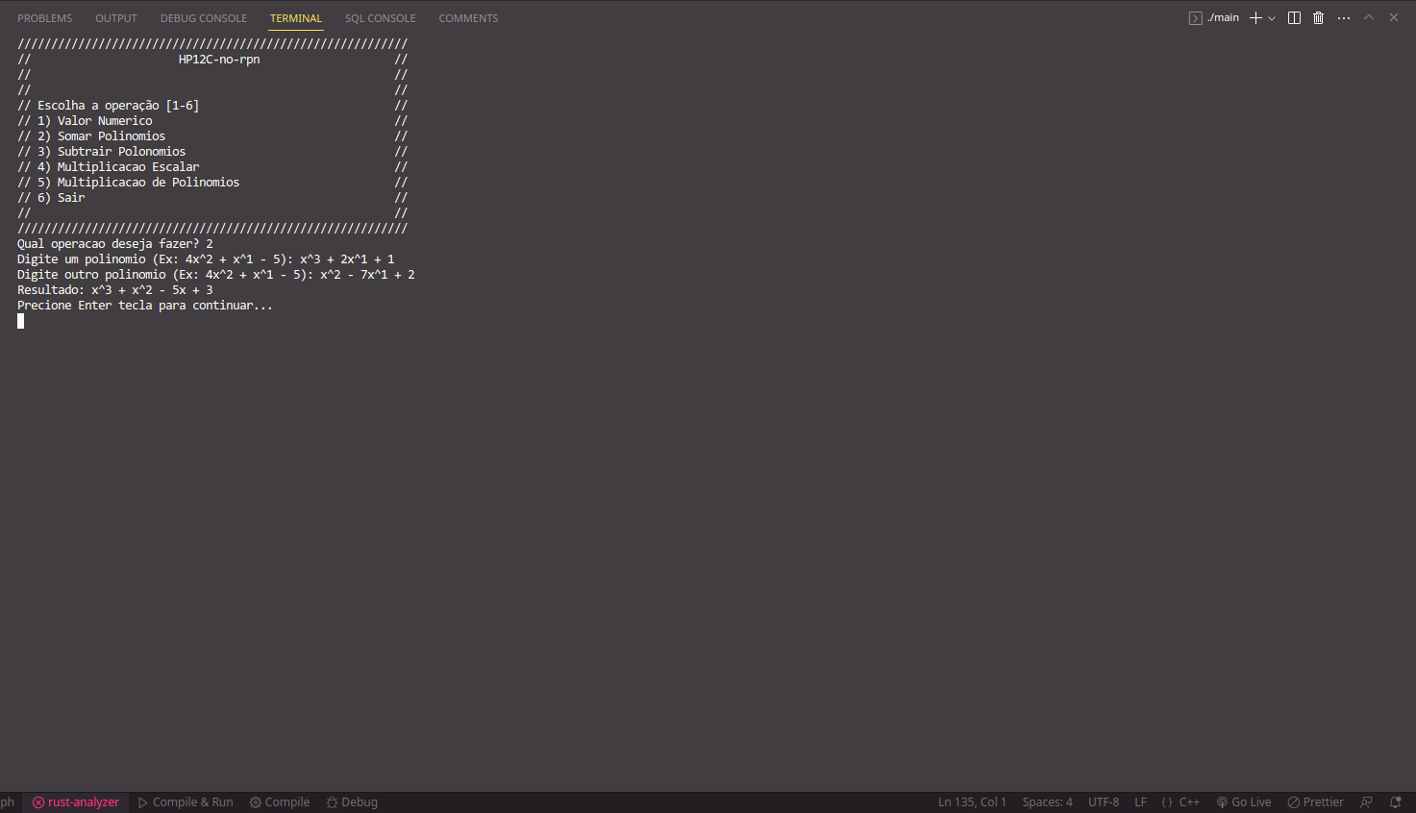

Resultado da operação 2) Soma de Polinômios

A subtração funciona igual a soma, mas invertendo os sinais do segundo polinômio:

f(x) = (x^3 + 2x + 1) - (x^2 – 7x + 2)

f(x) = x^3 + 2x + 1 - x^2 + 7x - 2

f(x) = x^3 - x^2 + 9x - 1

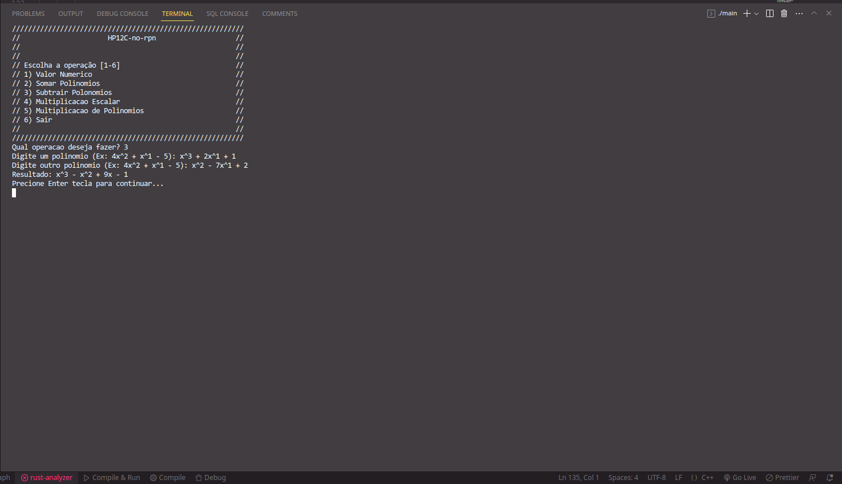

Resultado da operação 3) Subtração de Polinômios

A multiplicação escalar é simples, ela vai simplesmente multiplicar os coeficientes e constantes por um número informado, utilizaremos o seguinte polinomio: 4x^2 + x^1 - 5 e o seguinte valor escalar = 5.

f(x) = 5*(4x^2 + x^1 - 5)

f(x) = 20x^2 + 5x^1 - 25

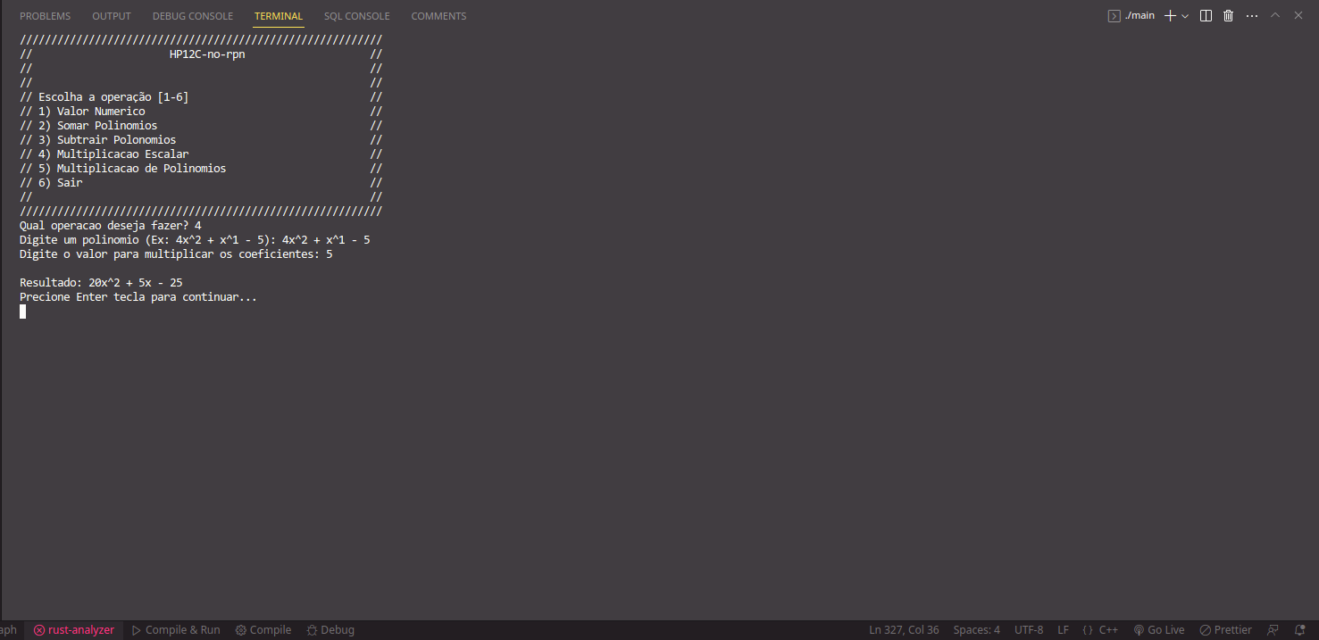

Resultado da operação 4) Multiplicação Escalar

A multiplicação de polinômios irá solicitar que seja digitado 2 polinômios, um de cada vez, nesse exemplo iremos usar os seguintes: 3x^2 – 1 e x^2 – 2x^1 + 1. Para multiplica-lós será feita a distributiva (conhecido também como “chuveirinho”) de cada elemento nos polinômios, e irá multiplicar os coeficiente e somar os expoentes.

f(x) = (3x^2 – 1)*(x^2 – 2x^1 + 1)

f(x) = (3x^4 - 6x^3 + 3x^2 - x^2 +2x^1 - 1)

f(x) = 3x^4 - 6x^3 + 2x^2 + 2x^1 - 1

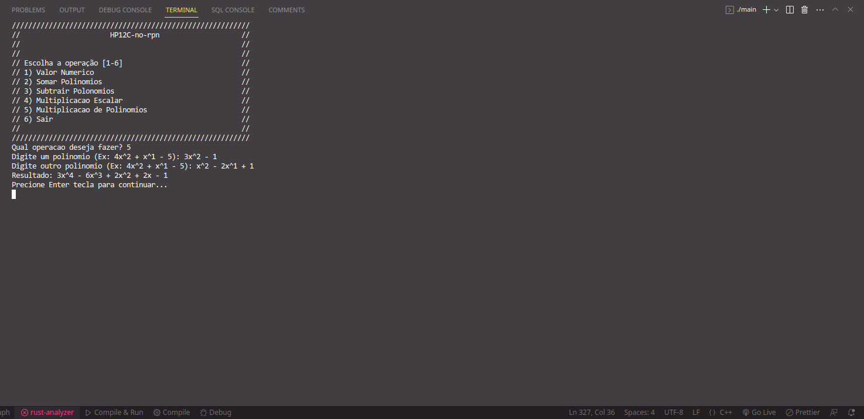

Resultado da operação 5) Multiplicação de Polinômios

E finalmente, após voltar ao menu principal, pressionamos 6 e Enter para sair do programa:

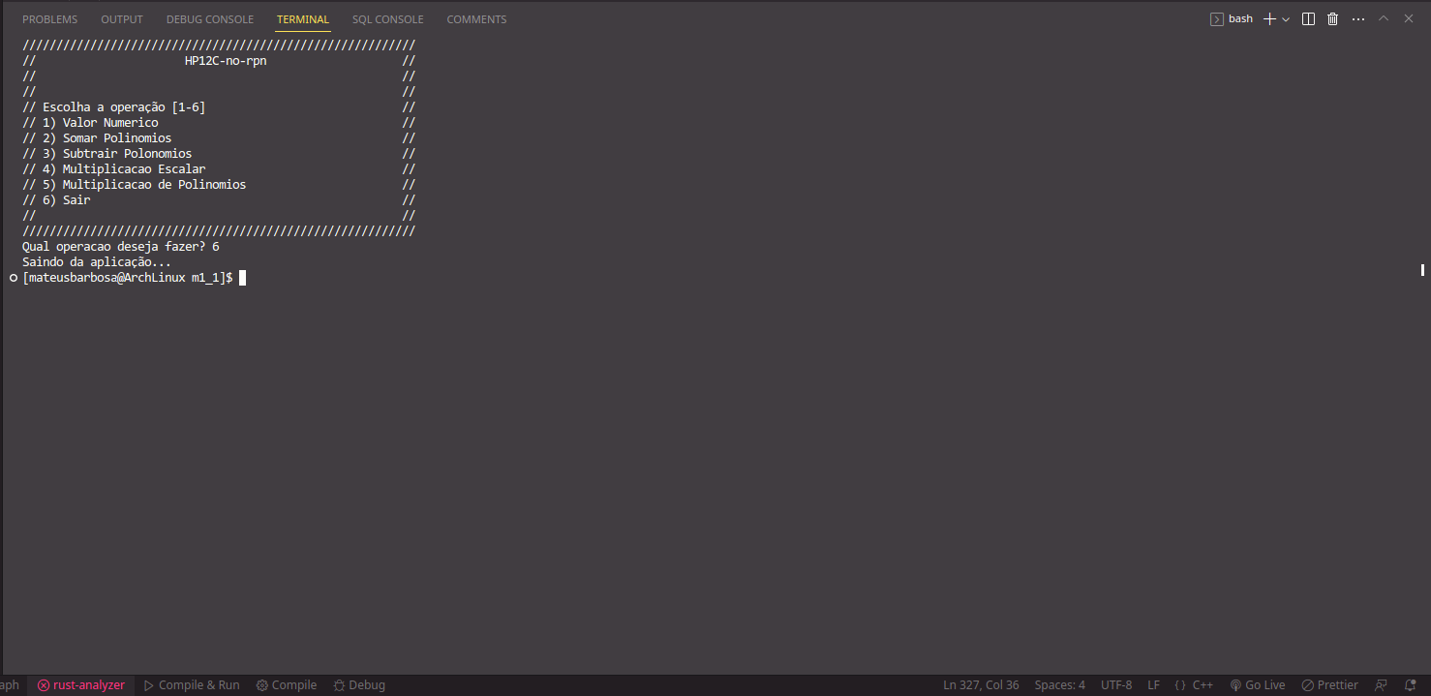

Resultado da seleção 6) Sair do Programa

5. Conclusão

Portanto, podemos compreender que o programa em questão, que utiliza a LDE é extremamente eficaz e performático no que realiza, as lógicas apesar de serem básicas e de fácil entendimento, possuem uma ampla gama de implementações em programas reais, como uma calculadora por exemplo.

Além disso, percebemos que não basta simplesmente saber programar, é necessário entender o que e como se está programando, para encontrar e melhor solução para um problema. Graças as estruturas como LDE, LUE, pilha, fila, etc, podemos desenvolver programas muito mais complexo e limitando as ações para somente aquilo que queremos permitir na estrutura.

Bibliografia

BRASIL ESCOLA. Polinômios. Disponível em: <https://brasilescola.uol.com.br/matematica/polinomios.htm>. Acesso em: 08 abr. 2023.

MUNDO EDUCAÇÃO. Polinômios. Disponível em: <https://mundoeducacao.uol.com.br/matematica/polinomios.htm>. Acesso em: 08 abr. 2023.

ESCOLA KIDS. Polinômios. Disponível em: <https://escolakids.uol.com.br/matematica/polinomios.htm>. Acesso em: 08 abr. 2023.

YOUTUBE. Polinômios - Matemática - Descomplica. Disponível em: <https://www.youtube.com/watch?v=N_oFTs1-mMg>. Acesso em: 08 abr. 2023.

YOUTUBE. Polinômios - Aula 01 - Introdução. Disponível em: <https://www.youtube.com/watch?v=Nbb7phGDDZM>. Acesso em: 08 abr. 2023.

YOUTUBE. Polinômios - Aula 02 - Operações Básicas. Disponível em: <https://www.youtube.com/watch?v=Nzl7ElN-30M>. Acesso em: 08 abr. 2023.

STACK OVERFLOW. Null vs nullptr: why was it replaced? Disponível em: <https://stackoverflow.com/questions/20509734/null-vs-nullptr-why-was-it-replaced>. Acesso em: 08 abr. 2023.

STROUSTRUP, Bjarne. The C++ Programming Language, FAQ: Null Pointers. Disponível em: <https://www.stroustrup.com/bs_faq2.html#null>. Acesso em: 08 abr. 2023.

UNICAMP. Algoritmos e Programação de Computadores. Disponível em: <https://www.ic.unicamp.br/~ra069320/PED/MC102/1s2008/Apostilas/Cap10.pdf>. Acesso em: 08 abr. 2023.

FREECODECAMP. O que é a notação Big O? Complexidade de tempo e de espaço. Disponível em: <https://www.freecodecamp.org/portuguese/news/o-que-e-a-notacao-big-o-complexidade-de-tempo-e-de-espaco/>. Acesso em: 08 abr. 2023.